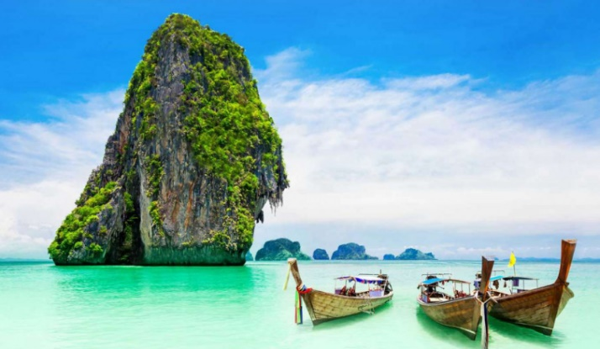
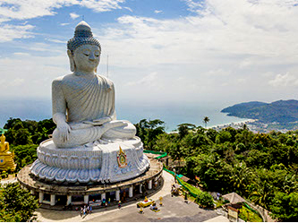
ΠΟΥΚΕΤ ΤΑΪΛΑΝΔΗΣ

Παράγραφος 1
Το Πουκέτ είναι ένα από τα πιο δημοφιλή τροπικά νησιά της Ταϊλάνδη και αποτελεί αγαπημένο προορισμό για ταξιδιώτες από όλο τον κόσμο. Φημίζεται για τις καταγάλανες παραλίες του, τα κρυστάλλινα νερά και τη ζωντανή του ατμόσφαιρα.
Παράγραφος 2
Στο Πουκέτ μπορεί κανείς να απολαύσει εντυπωσιακές παραλίες, όπως η Patong Beach, που είναι γνωστή για τη νυχτερινή ζωή και τις δραστηριότητες, αλλά και πιο ήσυχες επιλογές όπως η Kata Beach και η Karon Beach, ιδανικές για χαλάρωση.
Παράγραφος 3
Εκτός από τις παραλίες, το νησί προσφέρει πλούσιο πολιτισμό και ιστορία. Η παλιά πόλη του Πουκέτ ξεχωρίζει για τα πολύχρωμα κτίρια και την ιδιαίτερη αρχιτεκτονική της, ενώ σημαντικό αξιοθέατο αποτελεί και ο Big Buddha Phuket, ένα επιβλητικό άγαλμα που προσφέρει πανοραμική θέα στο νησί.
Παράγραφος 4
Οι επισκέπτες μπορούν επίσης να δοκιμάσουν την τοπική ταϊλανδέζικη κουζίνα, να κάνουν θαλάσσια σπορ ή να εξερευνήσουν κοντινά νησάκια με βάρκα. Το Πουκέτ συνδυάζει χαλάρωση, περιπέτεια και πολιτισμό, δημιουργώντας μια αξέχαστη εμπειρία για κάθε ταξιδιώτη.

